DB-ZPDY01 晶闸管中频电源技能实训考核装置
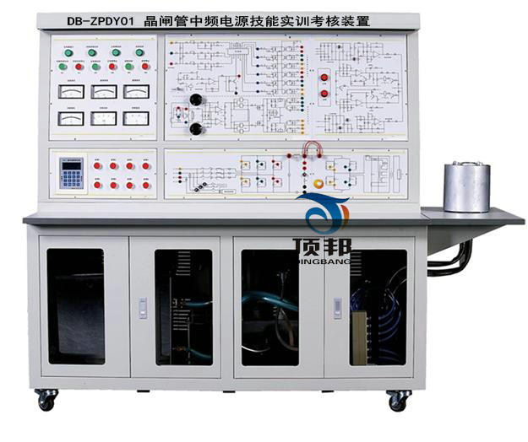
一、概 述
可控硅中频电源目前在我国已越来越广泛地应用于熔炼、透热、淬火、焊接、加热等工业领域，已取得了明显的经济效益和社会效益。因此，熟悉其工作原理和掌握系统的基本调试程序及维修，提高对晶闸管整流、逆变装置的实际应用能力是很有必要的。
该装置是依据中国劳动出版社出版的《维修电工技能训练》的技能培训要求，综合工厂实际应用设备而研制的。其控制电路以集成电路作为控制系统的核心，可靠性高、性能好。该装置集冷却水箱、水泵、电热电容器、中频变压器、感应器于一体，并采用透明式设计；中频电源的各个环节以及水冷系统的工作情况一目了然，直观性强，可操作性高。
该装置是采用晶闸管元件，将三相工频交流电能转换成直流电能，经电抗器平波后成为一个恒定的直流电流源加到逆变桥的输入端，逆变器为电流源单相全桥结构，采用频控方式，直流电能通过逆变器按门控脉冲重复频率转换成中频电能。负载是由感应线圈和补偿电容器组成，并接成并联谐振电路。
二、特 点
1.本实训装置为水冷并联逆变式中频电源，三相全控桥式整流电路的相控电路采用了目前工业上广泛应用的数字触发电路，而逆变触发电路为用定时原则进行频率跟踪的芯片式逆变触发电路。并联逆变电路的启动采用了零电压启动，启动成功率接近100％
2.本实训装置具有完善的过流、过压、限流、限压等多路保护系统，一旦电路出现故障，保护系统能在短时间内动作，从而可靠地保护晶闸管和中频电容等贵重元件，避免不必要的损失
3.本实训装置的所有电路原理图均绘制在面板上，同时引出了相应的波形观测孔，以供学生调试、分析、测试之用，有利于学生对中频电源各环节的工作原理有更深的了解
4.本实训装置占地面积小，节约实训用房。装置自带冷却水箱，无须设置专门的水池
5.设有专门的电压隔离通道，对被测试信号（高压）进行安全隔离，确保学生不会触电，也保证了测量仪器的安全使用。
6.本实训装置具有故障的设置与排除功能，设置的故障均为工业现场应用中的常见故障，学生可以很方便的在本装置上进行排故操作
7.本实训装置适用于维修高级电工和维修电工技师的培训和等级证考试
三、正常使用条件
1.海拔不超过2000m
2.环境温度不高于＋50℃和不低于－10℃
3.空气最大相对湿度不超过90%(20℃±5℃时)
4.没有导电和易爆的尘埃，没有腐蚀性和损坏绝缘的气体及蒸汽的场所
5.无剧烈振动和冲击
6.无其它强大电磁干扰的场所
四、主要技术参数
1.输入电源：三相四线～380V±10% 50Hz
2.输入电流：20A
3.振荡输出频率：1kHz～2.5kHz
4.额定功率：10kW
五、实训项目
1.三相数字触发电路原理
2.三相全控桥整流带电阻性负载
3.并联逆变电路的启动
4.并联逆变电路的过电流和过电压保护
5.三相全控桥整流带电阻电感性负载
6.中频电源各主要环节的调试
(1)整流部分的调试
(2)逆变部分的调试
(3)起振逆变器
(4)整定逆变引前角
(5)过压保护的整定
(6)额定电压的整定
(7)过流保护的整定
(8)额定电流的整定
7.感应加热实训
8.中频电源系统维修与检测
六、能设置的部分故障
1.静态直流电压不正常
2.设备不能启动
3.整流桥触发脉冲丢失
4.逆变桥工作不正常
5.整流输出缺相
6.整流触发电路工作不正常
7.逆变触发电路工作不正常
8.同步信号错相

